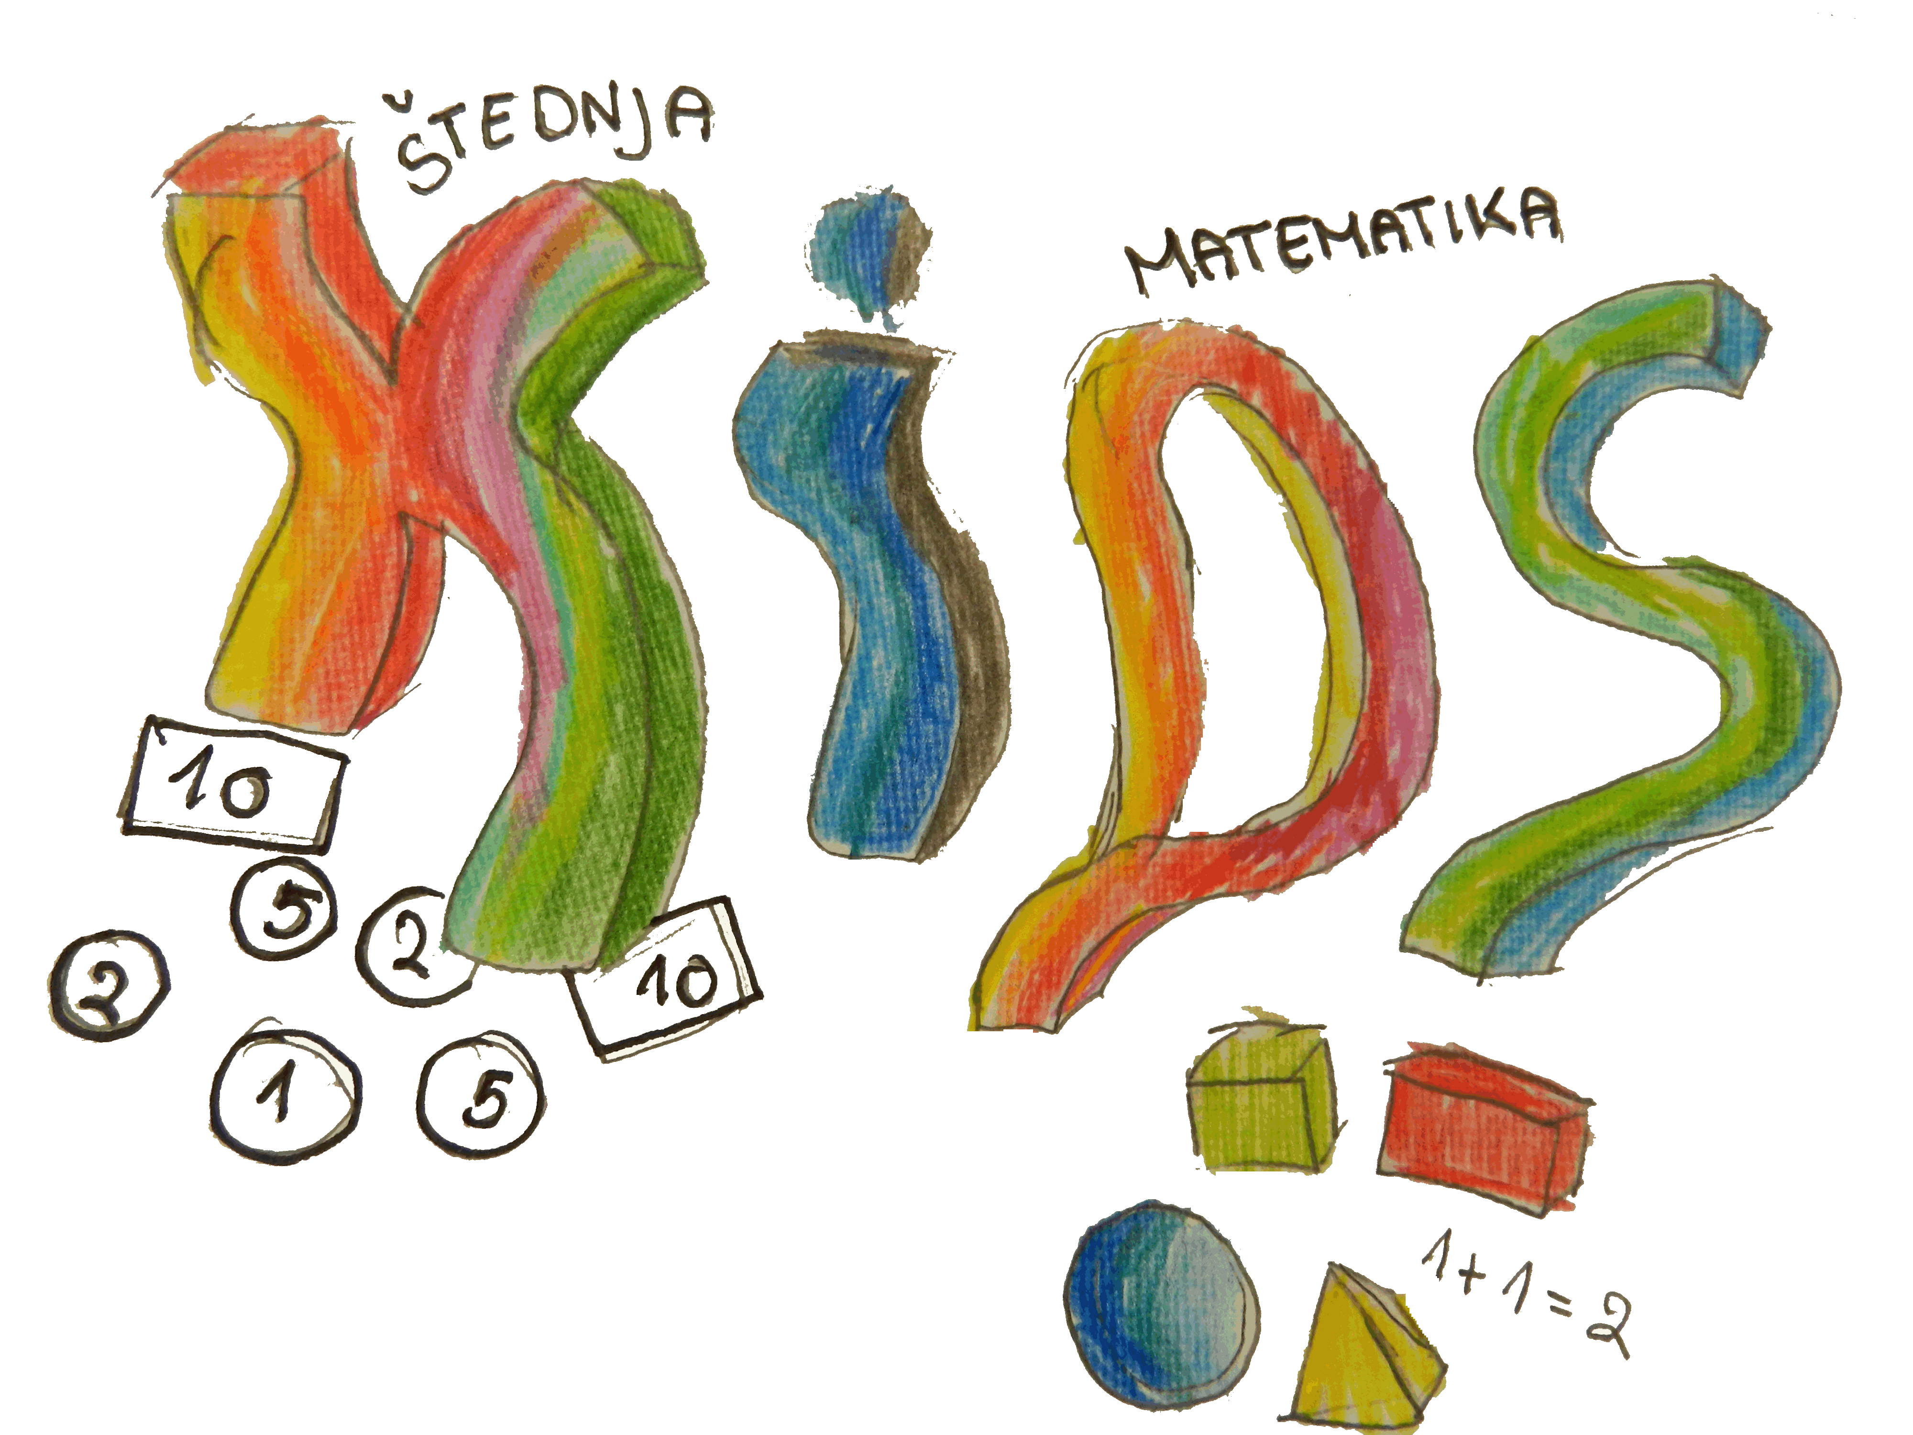

KEEP INVEST DONATE SPEND (KIDS)
FICHA DE AVALIAÇÃO
*1.Avaliação do workshop
 | Insuficiente | Satisfatório | Bom | Muito Bom | Excelente
Local

Conteúdo

Duração

Informação sobre o conteúdo do projeto
Materiais utilizados

Se o workshop atingiu o seu objetivo ou não

2. Os seus comentários e sugestões

*3.O que lhe agradou mais?

*4.O que lhe agradou menos?

5. Quais eram as suas expectativas e até que ponto foram satisfeitas?

*6.Considerou este workshop útil?
Insuficiente | Satisfatório | Bom | Muito Bom | Excelente

7. Outros comentários e sugestões

*Requerido

